Университет ИТМО  Физико-технический мегафакультет  Физический факультет | 

Группа P3210, P3208 К работе допущен Студент Чжун Цзяцзюнь, Су Лянхуа Работа выполнена Преподаватель Сорокина Елена КонстантиновнаОтчет принят

Рабочий протокол и отчет по лабораторной работе №1.02

Изучение скольжения тележки по
наклонной поверхности

1. Цель работы.
1) Экспериментальная проверка равноускоренности движения тележки по наклонной плоскости.
2) Определение величины ускорения свободного падения g.
2. Задачи.
- Измерение времени движения тележки по рельсу с фиксированным углом наклона.
- Измерение времени движения тележки по рельсу при разных углах наклона рельса к горизонту.
- Исследование движения тележки при фиксированном угле наклона рельса. Проверка равноускоренности движения тележки.
- Исследование зависмости ускорения тележки от угла наклона рельса к горизонту. Определение ускорения свободного падения.
3. Объект исследования.
Ускорение тележки при различных углах наклона.
4. Метод экспериментального исследования.
Измерение времени, за которое тележка проходит заданное расстояние по наклонной плоскости при различных углах наклона.

5. Рабочие формулы и исходные данные.
$$Y=x_{2}-x_{1}$$
$$Z=\frac{t_{2}^{2}-t_{1}^{2}}{2}$$
$$∆Y=\sqrt{(\frac{df_{1}}{dx_{1}}∙∆x_{1})^{2}+(\frac{df_{1}}{dx_{2}}∙∆x_{2})^{2}}$$
$∆Z=\sqrt{(\frac{df_{2}}{dt_{1}}∙∆t_{1})^{2}+(\frac{df_{2}}{dt_{2}}∙∆t_{2})^{2}}$u
$ε_{Y}=\frac{∆Y}{Y}∙100\%$ $ε_{z}=\frac{∆Z}{Z}∙100\%$
$$a=\frac{\sum_{i=1}^{N}{Z_{i}{∙Y}_{i}}}{\sum_{i=1}^{N}{Z_{i}^{2}}}{ σ}_{a}=\sqrt{\frac{\sum_{i=1}^{N}{(Y_{i}-a∙Z_{i})^{2}}}{(N-1)∙\sum_{i=1}^{N}{Z_{i}^{2}}}}$$
$∆_{a}=2σ_{a}$ $ε_{a}=\frac{∆_{a}}{a}∙100\%$
$$\sin{α}=\frac{\left(h-h_{0}\right)-(h^{'}-h_{0}^{'})}{x^{'}-x}$$
$$〈a〉=\frac{2(x_{2}-x_{1})}{〈t_{2}〉^{2}-〈t_{1}〉^{2}}$$
$$∆a=〈a〉∙\sqrt{\frac{(∆x_{и2})^{2}+(∆x_{и1})^{2}}{(x_{2}-x_{1})^{2}}+4∙\frac{(〈t_{1}〉∆t_{1})^{2}+(〈t_{2}〉∆t_{2})^{2}}{(〈t_{2}〉^{2}-〈t_{1}〉^{2})^{2}}}$$
$$B≡g=\frac{\sum_{i=1}^{N}{(a_{i}∙sinα_{i})-\frac{1}{N}∙\sum_{i=1}^{N}{a_{i}∙\sum_{i=1}^{N}{sinα_{i}}}}}{\sum_{i=1}^{N}{sinα_{i}^{2}-\frac{1}{N}∙(\sum_{i=1}^{N}{sinα_{i})^{2}}}}$$
$$A=\frac{1}{N}∙(\sum_{i=1}^{N}{a_{i}-B∙\sum_{i=1}^{N}{sinα_{i})}}$$
$$σ_{g}=\sqrt{\frac{\sum_{i=1}^{N}{(a_{i}-(A+B∙\sin{α_{i}))^{2}}}}{(\sum_{i=1}^{N}{\sin{α_{i}^{2}}}-\frac{1}{N}∙(\sum_{i=1}^{N}{\sin{α_{i})^{2})∙(N-2)}}}}$$
$∆_{g}=2σ_{g}$ $ε_{g}=\frac{∆_{g}}{g}∙100\%$
$$‹t›=\frac{\sum_{i=1}^{N}{t_{i}}}{N}$$
$∆t$=$\sqrt{(\frac{df_{3}}{dt_{1}}∙∆t_{1})^{2}+(\frac{df_{3}}{dt_{2}}∙∆t_{2})^{2}+(\frac{df_{3}}{dt_{3}}∙∆t_{3})^{2}+(\frac{df_{3}}{dt_{4}}∙∆t_{4})^{2}+(\frac{df_{3}}{dt_{5}}∙∆t_{5})^{2}}$
$$α=0,90$$
$$N=5$$
$$g_{табл}=9,82 \frac{м}{с^{2}}$$

6. Измерительные приборы.

Таблица 1: Измерительные приборы
Наименование | Предел измерений | Цена деления | Класс точности | Погрешность
Линейка на рельсе | 1,3 м | 1 см/дел | - | 5,0 мм
Линейка на угольнике | 250 мм | 1 мм/дел | - | 0,5 мм
ПКЦ-3 в режиме секундомера | 100 с | 0,1 с | - | 0,1 с

7. Схема установки.
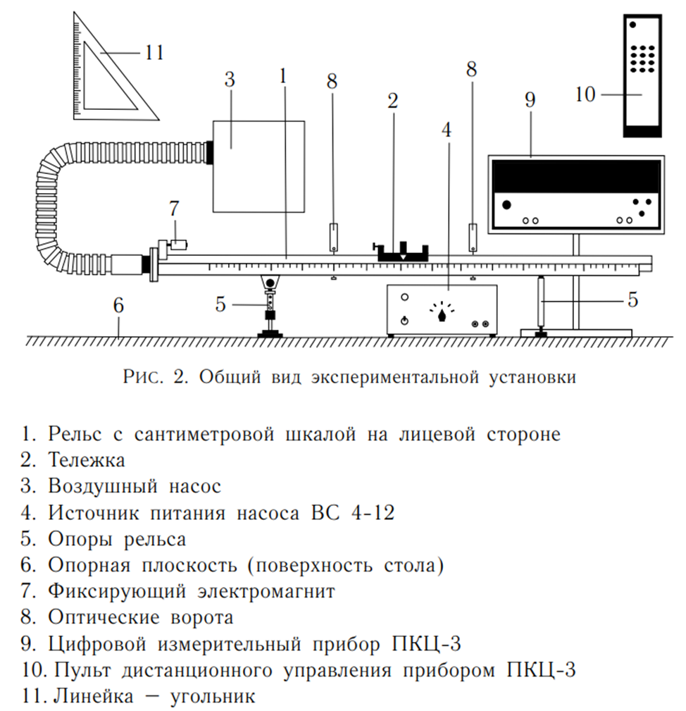

8. Результаты прямых измерений и их обработки.

Задание 1. Измерение времени движения тележки по рельсу с фиксированным углом наклона.

Таблица 2
x, м | x', м | $h_{o}$, мм | ${h'}_{o}$, мм
0,10 ± 0,005 | 0,900 ± 0,005 | 170 ± 0,5 | 171 ± 0,5

Все расчеты для таблиц берем из экселя, они пронумерованы согласно методичке
Так же и с графиками в приложениях

Таблица 3: Результаты прямых измерений (Задание 1)
№ | Измеренные величины |  |  |  | Рассчитанные величины
№ | x₁, м | x₂, м | t₁, с | t₂, с | x₂-x₁, м | $\frac{t_{2}^{2}-t_{1}^{2}}{2}$, c²
1 | 0.10 | 0.50 | 1.8 | 3.1 | 0.40 | 3.185
2 | 0.10 | 0.60 | 1.5 | 3.2 | 0.50 | 3.995
3 | 0.10 | 0.70 | 1.6 | 3.5 | 0.60 | 4.845
4 | 0.10 | 0.80 | 1.2 | 3.8 | 0.70 | 6.500
5 | 0.10 | 0.90 | 1.2 | 3.7 | 0.80 | 6.125

Задание 2: Измерение времени движения тележки по рельсу при разных углах наклона рельса к горизонту
Таблица 4: Результаты прямых измерений (Задание 2)
$$N_{ПЛ}$$ | $$h, мм$$ | $$h^{'}, мм$$ | № | $$t_{1}, с$$ | $$t_{2}, с$$
1 | 182.00 | 171.00 | 1 | 1.50 | 3.90
1 | 182.00 | 171.00 | 2 | 1.30 | 4.10
1 | 182.00 | 171.00 | 3 | 1.30 | 4.20
1 | 182.00 | 171.00 | 4 | 1.60 | 4.10
1 | 182.00 | 171.00 | 5 | 1.30 | 4.10
2 | 192.00 | 175.00 | 1 | 1.30 | 3.20
2 | 192.00 | 175.00 | 2 | 1.10 | 3.20
2 | 192.00 | 175.00 | 3 | 0.90 | 3.00
2 | 192.00 | 175.00 | 4 | 1.20 | 3.40
2 | 192.00 | 175.00 | 5 | 1.20 | 3.10
3 | 203.00 | 177.00 | 1 | 0.90 | 2.70
3 | 203.00 | 177.00 | 2 | 0.90 | 2.70
3 | 203.00 | 177.00 | 3 | 1.40 | 3.00
3 | 203.00 | 177.00 | 4 | 1.20 | 2.70
3 | 203.00 | 177.00 | 5 | 0.80 | 2.70
4 | 213.00 | 178.00 | 1 | 0.80 | 2.30
4 | 213.00 | 178.00 | 2 | 1.10 | 2.40
4 | 213.00 | 178.00 | 3 | 1.10 | 2.60
4 | 213.00 | 178.00 | 4 | 1.00 | 2.30
4 | 213.00 | 178.00 | 5 | 0.80 | 2.30
5 | 223.00 | 179.00 | 1 | 0.70 | 2.10
5 | 223.00 | 179.00 | 2 | 0.80 | 2.10
5 | 223.00 | 179.00 | 3 | 0.60 | 1.90
5 | 223.00 | 179.00 | 4 | 1.00 | 2.20
5 | 223.00 | 179.00 | 5 | 1.00 | 2.20
$N_{ПЛ}$ – количество пластин
$$h-высота на координате x=0,10 м$$
$$h^{'}-высота на координате x^{'}=0,90 м$$

9. Расчет результатов косвенных измерений.
Задание 1
$$a=\frac{\sum_{i=1}^{N}{Z_{i}{∙Y}_{i}}}{\sum_{i=1}^{N}{Z_{i}^{2}}}≅\frac{15.6285}{129.3439}≈0.12 \frac{м}{с^{2}}$$
$$σ_{a}=\sqrt{\frac{\sum_{i=1}^{N}{(Y_{i}-a∙Z_{i})^{2}}}{(N-1)∙\sum_{i=1}^{N}{Z_{i}^{2}}}}≅ \sqrt{\frac{0.012}{517.3756}}≈0.01\frac{м}{с^{2}}$$

Задание 2
Таблица 5: Результаты расчетов (Задание 2)
$$N_{ПЛ}$$ | $$\sin{α}$$ | $$〈t_{1}〉±∆t_{1}, c$$ | $$〈t_{2}〉±∆t_{2}, c$$ | $$〈a〉± ∆a,\frac{м}{с^{2}}$$
1 | 0.01375 | $$1.400±0.091$$ | $$4.080±0.077$$ | $$0.109±0.005$$
2 | 0.02125 | $$1.140±0.096$$ | $$3.180±0.094$$ | $$0.182±0.013$$
3 | 0.0325 | $$1.040±0.144$$ | $$2.760±0.088$$ | $$0.245±0.021$$
4 | 0.04375 | $$0.960±0.096$$ | $$2.380±0.086$$ | $$0.337±0.032$$
5 | 0.055 | $$0.820±0.108$$ | $$2.100±0.083$$ | $$0.428±0.045$$
$N_{ПЛ}$ – количество пластин
$$〈t_{1,2}〉=\frac{1}{N}\sum_{i=1}^{N}{t_{1i,2i}}$$

$$B≡g=\frac{\sum_{i=1}^{N}{(a_{i}∙sinα_{i})-\frac{1}{N}∙\sum_{i=1}^{N}{a_{i}∙\sum_{i=1}^{N}{sinα_{i}}}}}{\sum_{i=1}^{N}{sinα_{i}^{2}-\frac{1}{N}∙(\sum_{i=1}^{N}{sinα_{i})^{2}}}}=\frac{0.008366}{0.001108}=7.55\frac{м}{с^{2}}$$

$$A=\frac{1}{N}∙(\sum_{i=1}^{N}{a_{i}-B∙\sum_{i=1}^{N}{sinα_{i})=}}\frac{1}{5}*\left(1.301-7.55*0.17\right)=\frac{1}{5}*\left(1.301-1.2835\right)=0.01$$
$$σ_{g}=\sqrt{\frac{\sum_{i=1}^{N}{(a_{i}-(A+B∙\sin{α_{i}))^{2}}}}{(\sum_{i=1}^{N}{\sin{α_{i}^{2}}}-\frac{1}{N}∙(\sum_{i=1}^{N}{\sin{α_{i})^{2})∙(N-2)}}}}= \sqrt{\frac{0.000272}{0.003324}}≈0.2860\frac{м}{с^{2}}$$
$$\left|g-g_{табл}\right|= \left|7.55-9.82\right|=2.27\frac{м}{с^{2}}$$
$$ε_{g_{табл}}=\frac{\left|g-g_{табл}\right|}{g_{табл}}∙100\%=\frac{\left|7.55-9.82\right|}{9.82}=\frac{2.27}{9.82}≈23.1\%$$

10. Расчет погрешностей измерений.
$$∆_{a}=2σ_{a}= 2*0.01=0.02\frac{м}{с^{2}}$$
$$ε_{a}=\frac{∆_{a}}{a}∙100\%=\frac{0.02}{0.12}≈16.7\%$$
$$∆_{g}=2σ_{g}=2*0.2860=0.572\frac{м}{с^{2}}$$
$$ε_{g}=\frac{∆_{g}}{g}∙100\%=\frac{0.572}{7.55}≈7.6\%$$
$∆Y=\sqrt{(\frac{df_{1}}{dx_{1}}∙∆x_{1})^{2}+(\frac{df_{1}}{dx_{2}}∙∆x_{2})^{2}}=\sqrt{{(-1)}^{2}*{\left(0.005\right)}^{2}+{\left(1\right)}^{2}*{(0.005)}^{2}}≈0.007 м$
$$∆Z_{i}=\sqrt{(\frac{df_{2}}{dt_{1i}}∙∆t_{1i})^{2}+(\frac{df_{2}}{dt_{2i}}∙∆t_{2i})^{2}}$$
$$ε_{Yi}=\frac{∆Y}{Y_{i}}∙100\%$$
$$ε_{zi}=\frac{∆Z}{Z}∙100\%$$
$$∆a_{i}=〈a〉_{i}∙\sqrt{\frac{(∆x_{и2})^{2}+(∆x_{и1})^{2}}{(x_{2}-x_{1})^{2}}+4∙\frac{(〈t_{1}〉_{i}∆t_{1})^{2}+(〈t_{2}〉_{i}∆t_{2})^{2}}{(〈t_{2}{〉_{i}}^{2}-〈t_{1}{〉_{i}}^{2})^{2}}}$$

11. Графики.
Задание 1
График 1. Зависимость Y от Z

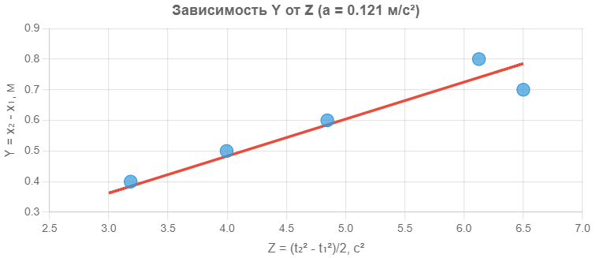
Синий круг – Экспериментальные данные
Красная линия – Линейная аппроксимация

Задание 2
График 2. Зависимость а от sinα

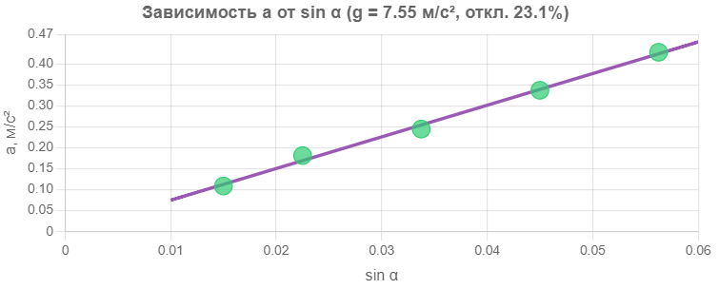
Зеленый круг - Экспериментальные данные
Фиолетовая линия - Линейная аппроксимация

12. Окончательные результаты.
$$a=±(0.12±0.02) \frac{м}{с^{2}}{ ε}_{a}=16.7\%$$
$$g=±(7.55±0.57)\frac{м}{с^{2}}{ ε}_{g}=7.6\%$$
$\left|g-g_{табл}\right|= 2.27\frac{м}{с^{2}}$ $ε_{g_{табл}}=23.1\%$

13. Выводы и анализ результатов работы.
1. Экспериментальные данные, полученные в ходе выполнения задачи 1, показывают, что движение транспортного средства по наклонной плоскости с фиксированным углом имеет хорошую линейную зависимость, подтверждая закон постоянства ускорения. Измеренное ускорение a = (0,12 ± 0,02) м/с² с относительной погрешностью 16,6%, что свидетельствует о высокой точности.
2. Многоугловые измерения и линейный регрессионный анализ дали значение ускорения свободного падения g = (7,55 ± 0,57) м/с², что отклоняется от теоретического значения 9,82 м/с² на 23,1%.
3. График 2 показывает явную линейную зависимость между ускорением a и sin α (коэффициент корреляции r² > 0.95), что подтверждает правильность теоретической формулы a = g·sin α - f (где f - член трения). Метод линейной регрессии эффективно извлек значение g из экспериментальных данных.
В результатах измерений наблюдаются значительные отклонения. Возможные причины:
- ручное измерение времени имеет систематические погрешности
- При отпускании автомобиля могут возникнуть ошибки начальной скорости или положения.

